# API Beheer Leveringsvoorwaarden applicatie (PAP)

De PAP (Process Administration Point) is een webapplicatie waarmee de leveringsvoorwaarden worden beheerd.

In dit document wordt de API beschreven die de CRUD – functionaliteit van de PAP beschrijft. In een aparte documenten zijn de schermen beschreven van de PAP en het gegevensmodel van PRP.

We hebben afgesproken dat het beheertool voor de leveringsvoorwaarden gebaseerd zal zijn op het MVC model (model-view-controller). Het schermgedeelte is de PAP-UI (front end tool – html), de controller is de PAP-API. Het model is de PRP. De Repository (PRP) bestaat uit een database en een API.

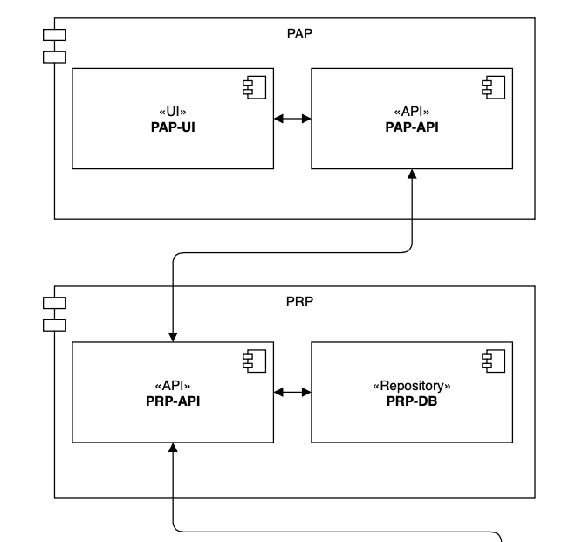

Verantwoordelijkheden:

|  |
| --- |
| **View** – de voor de gebruiker zichtbare handelingen op het scherm, de schermen. In onderstaand diagram de PAP-UI. Sommige acties zullen zowel in de PAP-UI bij het invullen van velden worden gecheckt en niet pas in de PAP-API (de controller) bij het klikken op een button, dit om de gebruiker optimaal te ondersteunen. |
| **Controller** – de functionaliteit die de acties van de gebruiker verwerkt en die de schermen bestuurt, de PAP-API. Alle benodigde validaties en CRUD acties worden hier uitgevoerd. Sommige validaties zullen worden gedelegeerd naar het model, bij het uitvoeren van de CRUD acties. |
| **Model** – de repository waarin de ingevoerde en bewerkte gegevens worden opgeslagen. In ons ontwerp is dat de PRP. |

Binnen de database liggen een aantal constraints vast, zoals referentiële integriteitsregels, het uniek zijn van bepaalde velden, het verplicht zijn van bepaalde velden enzovoorts.

Bedoeling is dat de Controller de geldigheid van bepaalde acties valideert, de controller mag deze verantwoordelijkheden delegeren naar de Repository. Een voorbeeld is de constraint dat een afnemernaam case-onafhankelijk uniek moet zijn.

## PAP-API

Aan de hand van de schermen van de PAP wordt hier een lijst gegeven van de benodigde REST api calls van de PAP-API:

Resultaat van een request bestaat uit een Result object met daarnaast indien genoemd bij de API calls de opgevraagde gegevens.

Result klasse:  
 resultaatcode boolean  
 foutcode int  
 foutmelding string

Resultaatcode is TRUE indien gelukt. Bij een niet-geslaagde actie bevat de foutmelding in de vorm van een string de reden waarom de actie niet is geslaagd en de foutcode de bijbehorende code van de foutmelding.

## Afnemers

Afnemer:   
 id_afnemer (int)  
 naam (string),   
 identificerend nummer(string),   
 is_overheidsorganisatie (boolean)

* zoek_lijst_afnemers  
  Parameters: naamdeel (string), identificerend nummer (string)  
  Return:

result, lijst van (afnemer)

* voeg_afnemer_toe  
  parameters: Naam (string, verplicht), Identificerend nummer (string, verplicht)  
  Return: result
* verwijder_afnemer  
  parameters: id_afnemer  
  Return: result